**Fecha:** 17 de junio de 2022

**Asistentes**

* Erwing Medina
* Adriel Pérez
* Tatiana Yépez
* Allan Avendaño

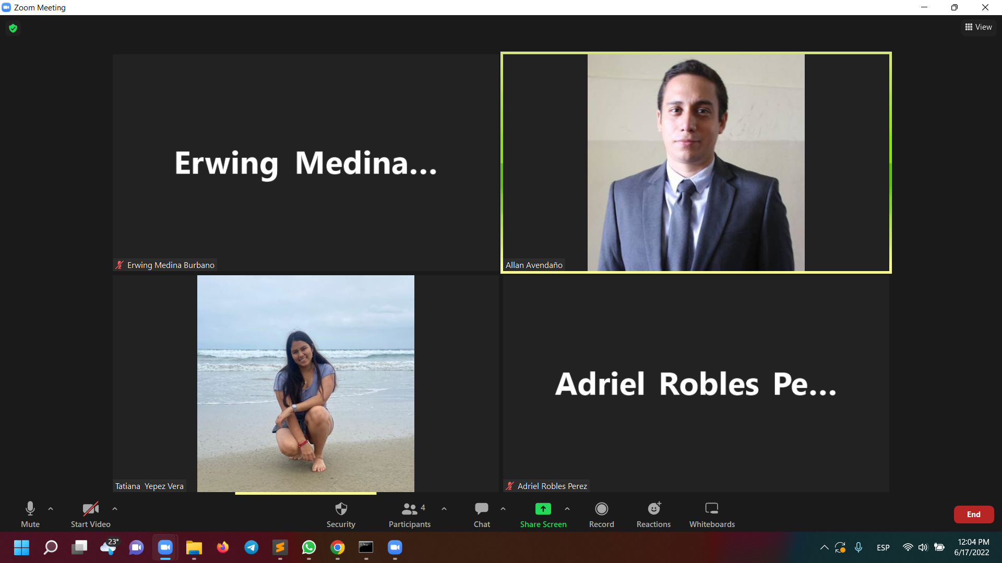

**Tareas realizadas**

* Logran mantener el orden de las capas SVG en Unity
* Sticker ya se quedan al frente

**Tareas por realizar**

* Mantener el estado del lienzo (pintura de las partes y los stickers)
* Vista previa con el último estado

**Próxima reunión**

24 de junio de 2022, 11:30